กิจกรรม 5 ส.
งานอำนวยการ
20 มี.ค. 2568
เมื่อวันที่ 20 มีนาคม 2568 พ.ต.อ.สมชิต วินทะไชย ผกก.สภ.คลองใหญ่ สั่งการให้ พ.ต.ท.วิทยา คุ้มวงษ์ เรียกแถวข้าราชการตำรวจ สภ.คลองใหญ่ ร่วมทำความสะอาด กิจกรรมโยธา บริเวณร่องน้ำลานกีฬา เพื่อจัดระเบียบให้มีความเรียบร้อย ตามแผนการกิจกรรม 5 ส. ปรับสภาพแวดล้อมภายในหน่วยตามแผนปฏิบัติ

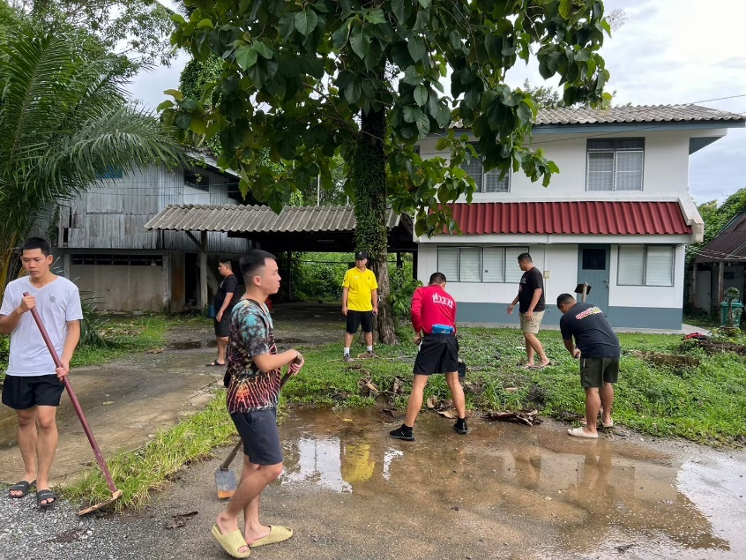
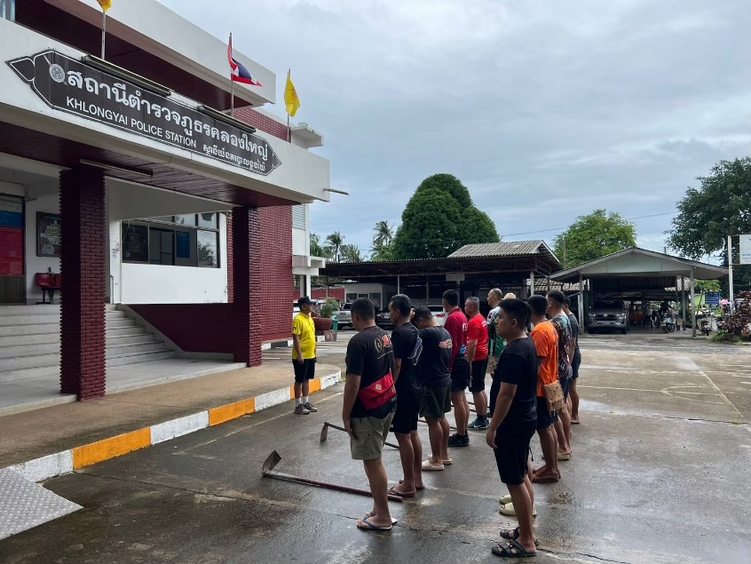

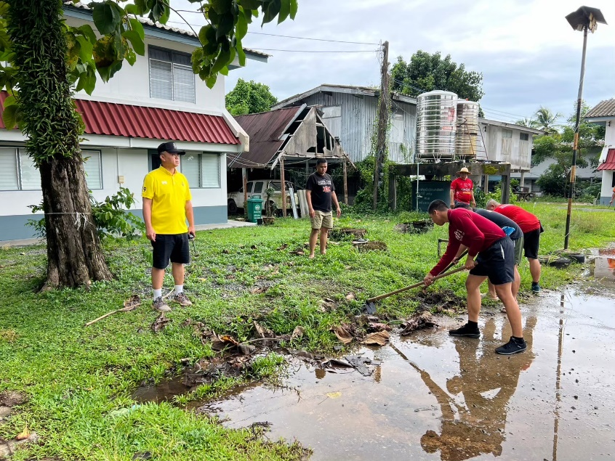
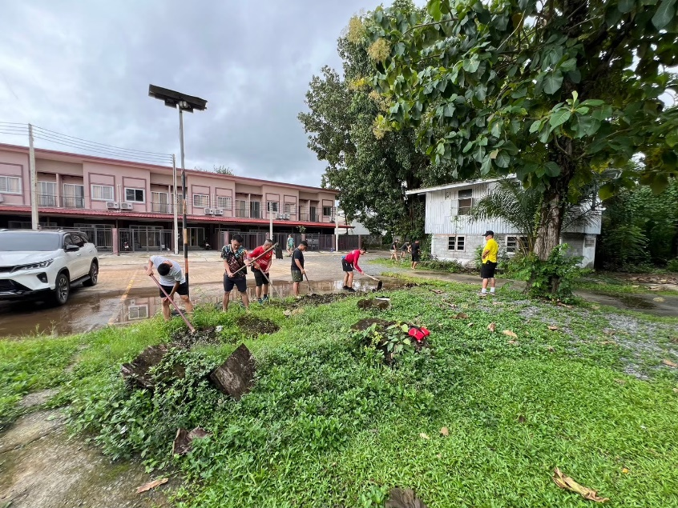

งานอำนวยการ
ตรวจอาวุธปืนหลวง

16 มี.ค. 2568
เมื่อวันที่ 14 มีนาคม 2568 พ.ต.ท.นที สวัสดิ์วารี สว.อก.สภ.คลองใหญ่ ได้เรียกตรวจอาวุธปืนหลวงที่มีข้าราชการตำรวจเบิกไปใช้เพื่อปฏิบัติหน้าที่ราชการ ณ ห้องประชุม สภ.คลองใหญ่
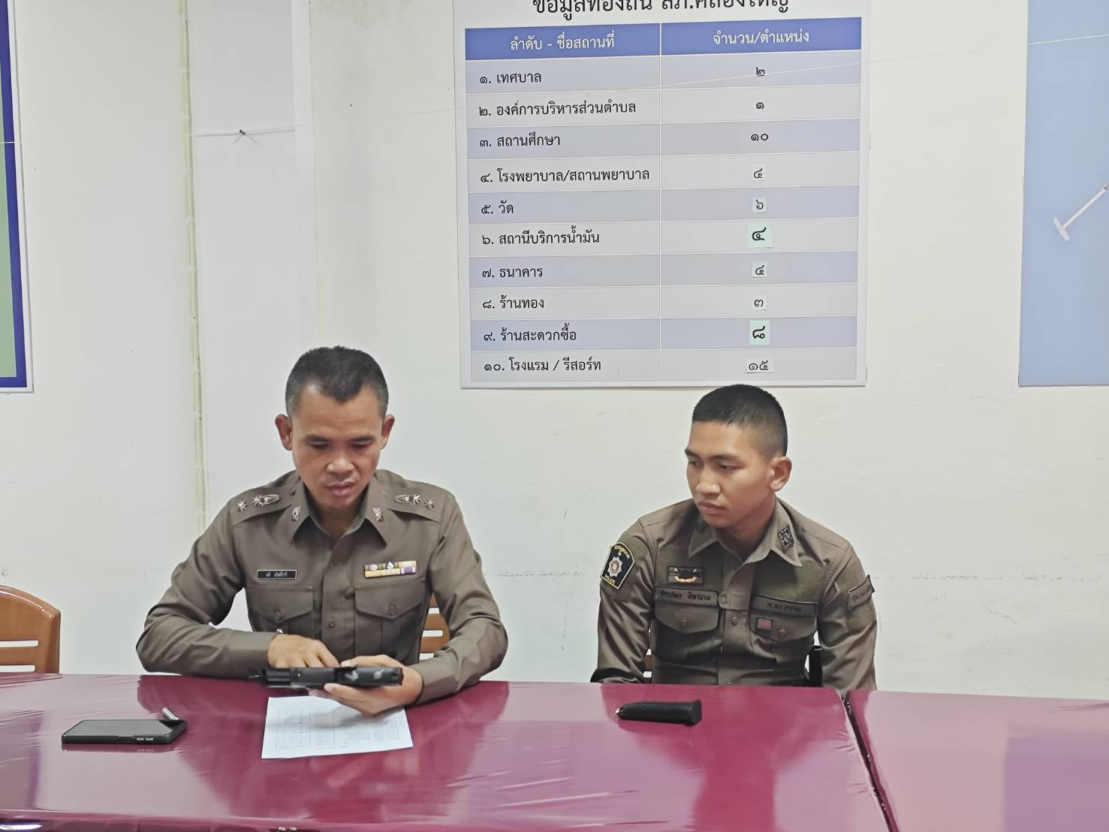

31 มี.ค. 2568
เมื่อวันที่ 31 มีนาคม 2568 พ.ต.ท.นที สวัสดิ์วารี สว.อก.สภ.คลองใหญ่ ได้เรียกตรวจอาวุธปืนหลวงที่มีข้าราชการตำรวจเบิกไปใช้เพื่อปฏิบัติหน้าที่ราชการ ณ ห้องประชุม สภ.คลองใหญ่
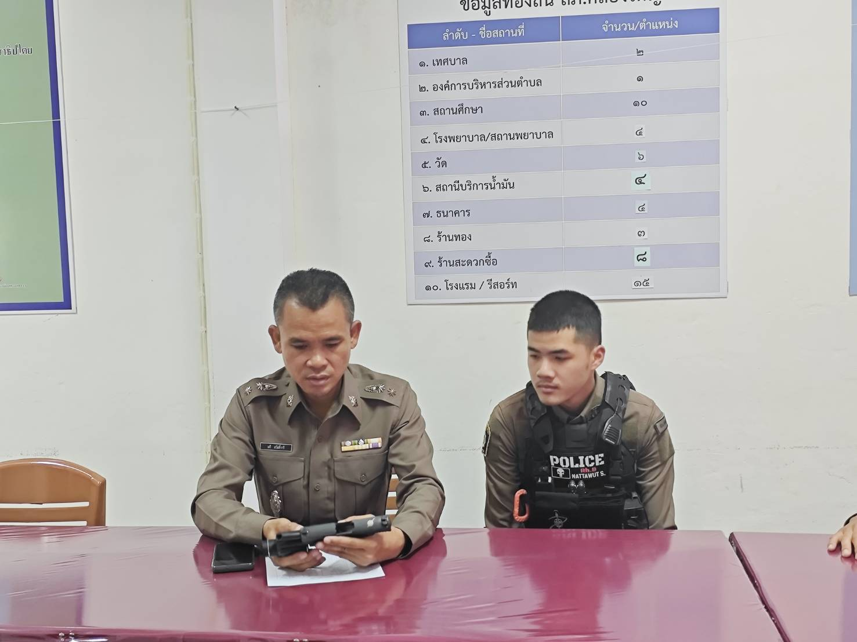

งานอำนวยการ
โครงการอาหารกลางวัน
5 มี.ค. 2568
เมื่อวันที่ 5 มีนาคม 2568 พ.ต.อ.สมชิต วินทะไชย ผกก.สภ.คลองใหญ่ ได้จัดโครงการอาหารกลางวัน ให้กับข้าราชการตำรวจ สภ.คลองใหญ่ทุกนาย เพื่อความสามัคคีในหมู่คณะ และ เป็นขวัญกำลังใจในการทำงาน ตามแผนพัฒนาคุณภาพชีวิต และสวัสดิการ ของ สภ.คลองใหญ่
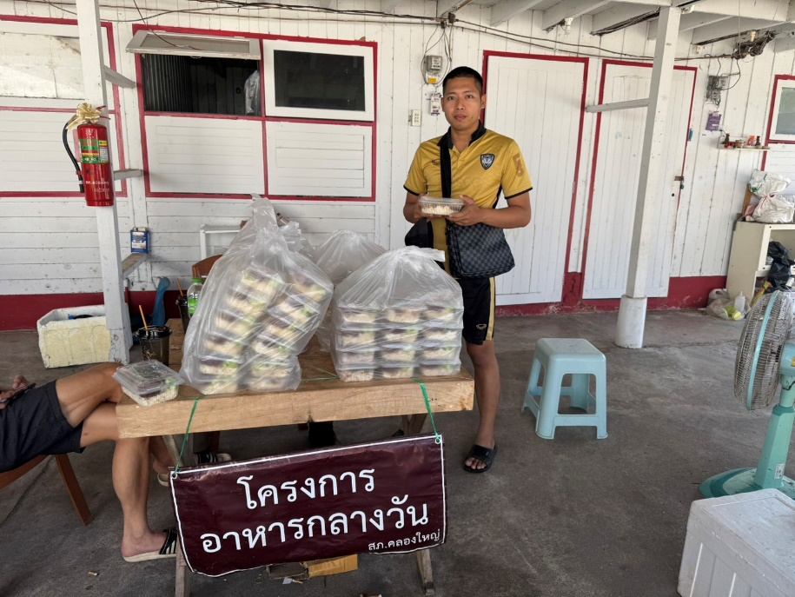

19 มี.ค. 2568
เมื่อวันที่ 19 มีนาคม 2568 พ.ต.อ.สมชิต วินทะไชย ผกก.สภ.คลองใหญ่ ได้จัดโครงการอาหารกลางวัน ให้กับข้าราชการตำรวจ สภ.คลองใหญ่ทุกนาย เพื่อความสามัคคีในหมู่คณะ และ เป็นขวัญกำลังใจในการทำงาน ตามแผนพัฒนาคุณภาพชีวิต และสวัสดิการ ของ สภ.คลองใหญ่
